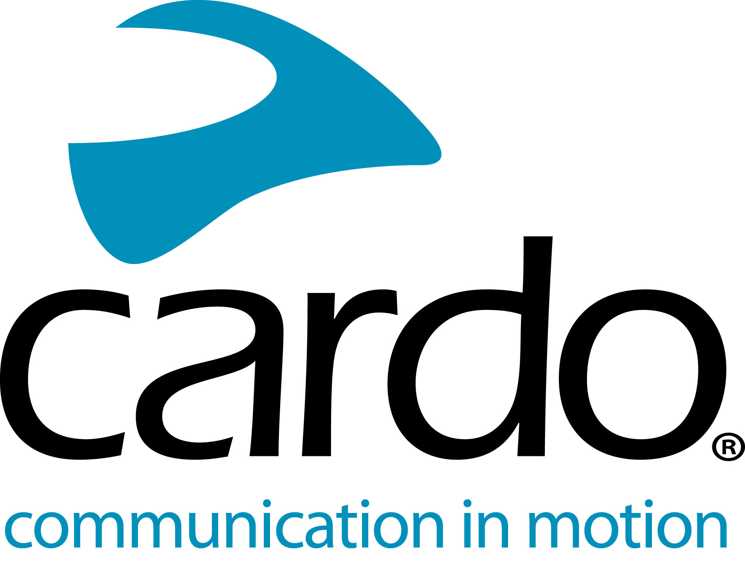

Cardo Systems FREECOM1+ - ofreciendo prestaciones premium a todos los pilotos…

El kit de Bluetooth individual más vendido del mundo, el FREECOM1+, está equipado con prestaciones de piloto-pasajero por el mismo precio que su predecesor el FREECOM1, en 2019. Pero esto es solo una de las razones que los pilotos de todo el mundo eligen la unidad de Cardo Systems por encima de otros equipos del mercado. Aquí hay más motivos que prueban por qué no eligen el segundo mejor…

Instalación y actualización sencillas

Los beneficios empiezan en cuanto los usuarios sacan el FREECOM1+ de la caja, sin necesidad de tornillos o herramientas para instalarlo y compatible con todos los cascos.

Impermeable

Toda la gama Cardo Systems es impermeable IP67 – no solo resistente al agua como otros equipos – conduce con confianza plena en cualquier condición

Anti-edad

El FREECOM1+ tiene un firmware anti-edad, gracias a estar siendo completamente atendido con actualizaciones futuras de Cardo Systems, el líder global en sistemas de comunicación para motoristas.

Vida de la batería extensiva

Con una batería de 13 horas de duración, y la capacidad de ser cargada en marcha, el FREECOM1+ por lo menos dobla la duración de la vida de la batería de sus competidores.

Gran sonido

La calidad de sonido que ofrecen los altavoces de 40mm incluidos en la caja ofrecen una gran calidad de sonido, pero para los motoristas que esperan la “Mejor Experiencia de Sonido”, el FREECOM1+ es compatible con el Kit de Audio JBL – que disponen de una base d e42mm para ajustarse en los cascos modernos – ofrecen bajos más profundos y sonido envolvente.

Equipado con APP

La gama completa FREECOM+ y Packtalk se pueden controlar utilizando la nueva app de Cardo, , Cardo Connect™. De libre descarga, la app ha sido diseñada para una experiencia de uso más sencilla y muestra una cuadro de mandos de información asociado al equipo Cardo conectado.

Características Premium de serie

El FREECOM1+ lleva radio FM de serie – no necesita una edición especial – así como micrófono de reducción de ruido y Control de Volumen Automático de este modo no es necesario ajustar el volumen con la velocidad.

El FREECOM1+ tiene un precio recomendado de 139,99 € - está disponible en pack de dos con un precio de 259,99 €.

Puedes encontrar más información sobre Cardo Systems en www.cardosystems.com. Comparte conversaciones en Facebook, Twitter e Instagram.
Sobre Cardo
Cardo Systems está especializada en diseño, desarrollo, fabricación y venta de los sistemas de comunicación para motorista más avanzados. Desde su inicio en el 2004, Cardo ha sido pionera en la mayoría de las innovaciones para sistemas de comunicación Bluetooth para motoristas. Los productos de la empresa, actualmente disponibles en más de 85 países, son los líderes mundiales en la industria de sistemas de comunicación para motoristas.
Para necesidades de prensa:
Para más información de la gama FREECOM+ y para imágenes de alta resolución pueden contactar con press@cardosystems.media | www.cardosystems.com
.

